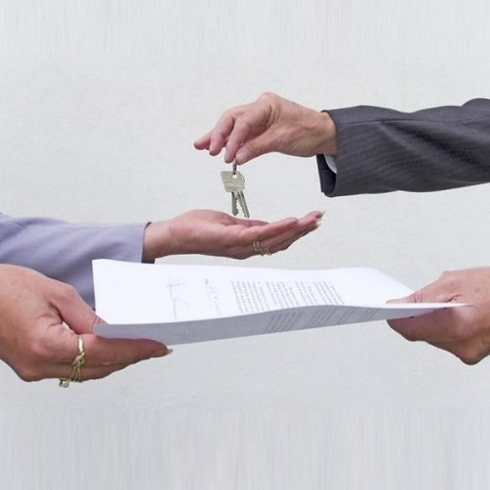
Оплата услуг ЖКХ
при купле-продаже
квартиры

Как правило, покупатель, решив приобрести квартиру, в первую очередь обращает внимание на состояние квартиры, благоустройство района, в котором она расположена, доступность инфраструктуры и стоимость. Но не стоит забывать, что по приглянувшейся квартире могут быть неоплаченные долги за коммунальные услуги.
Можно ли продать квартиру с долгами?
Запрета на совершение сделок купли-продажи недвижимости с долгами в законодательстве Российской Федерации нет.
Согласно статье 421 Гражданского кодекса Российской Федерации (далее – ГК РФ), стороны свободны в совершении любых сделок и внесении в такие условия сделок различных условий по своему усмотрению, не противоречащие законодательству Российской Федерации.
Сделка по купле-продаже квартиры с долгами совершается в той же форме, что и обычная сделка купли – продажи недвижимости. То есть, необходимо собрать все нужные документы, составить и подписать договор, далее осуществить регистрацию перехода прав по ней в Росреестре.
На что должен обратить внимание покупатель при выборе квартиры?
В первую очередь, конечно, выяснить, является ли продавец законным собственником, в порядке ли у него документы на квартиру, нет ли обременений, ни идет ли судебный спор по продаваемой квартире.
При продаже своего жилья продавцом должны предоставляться справки о том, что все услуги оплачены. Покупателю необходимо обратить особое внимание на такие нюансы:
-произведена ли оплата за расчетный период на момент перехода к нему права собственности;
-имеются ли справки, подтверждающие факт оплаты всех услуг;
-при наличии в помещении индивидуальных приборов учета покупателем должны быть предоставлены акты о снятии контрольных показателей с такого оборудования.
Покупатель может и сам выяснить, имеется ли задолженность и в каком размере. За такой информацией следует обратиться в ТСЖ, управляющую компанию или жилищный кооператив. Эти организации обязаны выдать справку о сумме задолженности, либо об её отсутствии.
Кто должен оплатить возникшие долги по коммунальным услугам, если на момент продажи они не оплачены?
По закону долги по коммуналке должны оплачивать собственники квартир, которым эти услуги были предоставлены. И это правило действует независимо от продажи имущества. Новый владелец будет отвечать за содержание жилья, оплату ЖКУ только с момента регистрации своих прав. По долгам старого новый собственник не отвечает. Исключение составляет лишь обязательство по внесению платежей за капитальный ремонт. По смыслу статьи 158 Жилищного кодекса Российской Федерации (далее – ЖК РФ) к новым владельцам (собственникам) квартиры в МКД переходят обязательства, в том числе, неисполненные, от прежних владельцев.
Если о долгах известно и между продавцом и покупателем достигнуты договоренности по их погашению, то в какой форме должно быть заключено соглашение?
Договоренность, кто и когда должен оплатить возникшие долги по коммунальным услугам, должна быть совершена в письменной форме. Таким образом, в будущем проще избежать недоразумений. Бесспорно, что любому собственнику жилья полагается вовремя платить за предоставляемые услуги, однако по различным причинам не все делают это положенным образом. Оплатить долги по коммунальным услугам может продавец из денежных средств, переданных ему покупателем, или сам покупатель, но при этом он может снизить стоимость квартиры на сумму задолженности, необходимую к оплате.
Такое условие можно включить в текст договора купли-продажи недвижимости. Можно составить и отдельное письменное соглашение о переводе коммунальных долгов на покупателя. По желанию сторон его можно заверить у нотариуса.
Что делать, если продавец обязался сам оплатить долги по коммунальным услугам и не сделал этого, а управляющая компания требует оплаты долгов с покупателя?

В управляющую компанию следует направить ответ с приложением копий документов, подтверждающих дату перехода права собственности на квартиру, с которой у нового владельца и возникает обязанность по уплате коммунальных услуг, а также копию договора или соглашения об обязанности оплатить долг продавцом.
В соответствии со статьей 210 ГК РФ, за новым владельцем не остается обязанности погашать долг предыдущего собственника.
А значит, если новому владельцу управляющей компанией будут выдвинуты требования по погашению задолженности предшествующего собственника, они будут являться неправомерными. К исключениям, как уже говорилось выше, относятся взносы на проведение капитального ремонта.
Информация подготовлена юрисконсультом филиала
ФБУЗ «Центр гигиены и эпидемиологии в Иркутской области»
в Тайшетском Чунском районах Кадыровой О.А.
Тел.: 8(39563)5-21-56
E-mail: zpp-taishet@mail.ru

